I denne opgave betragtes

$$D=\left\{\left(x,y\right)∈R^{2}:0≤y≤2-x^{2}\right\}$$

Som er en delmængde af planen $R^{2}$. Desuden betragtes funktionen

$$f(x,y)=xy-x$$

1. Lav en skitse af D og marker D’s randpunkter.

*y* er større end 0. For at opnå dette må $x^{2}≤2$

Den største værdi *x* værdi hvori delmængden findes er derfor ved $x=\sqrt{2}$

$y=2-x$

Skitsen af *D* og dens randpunkter ses herunder:

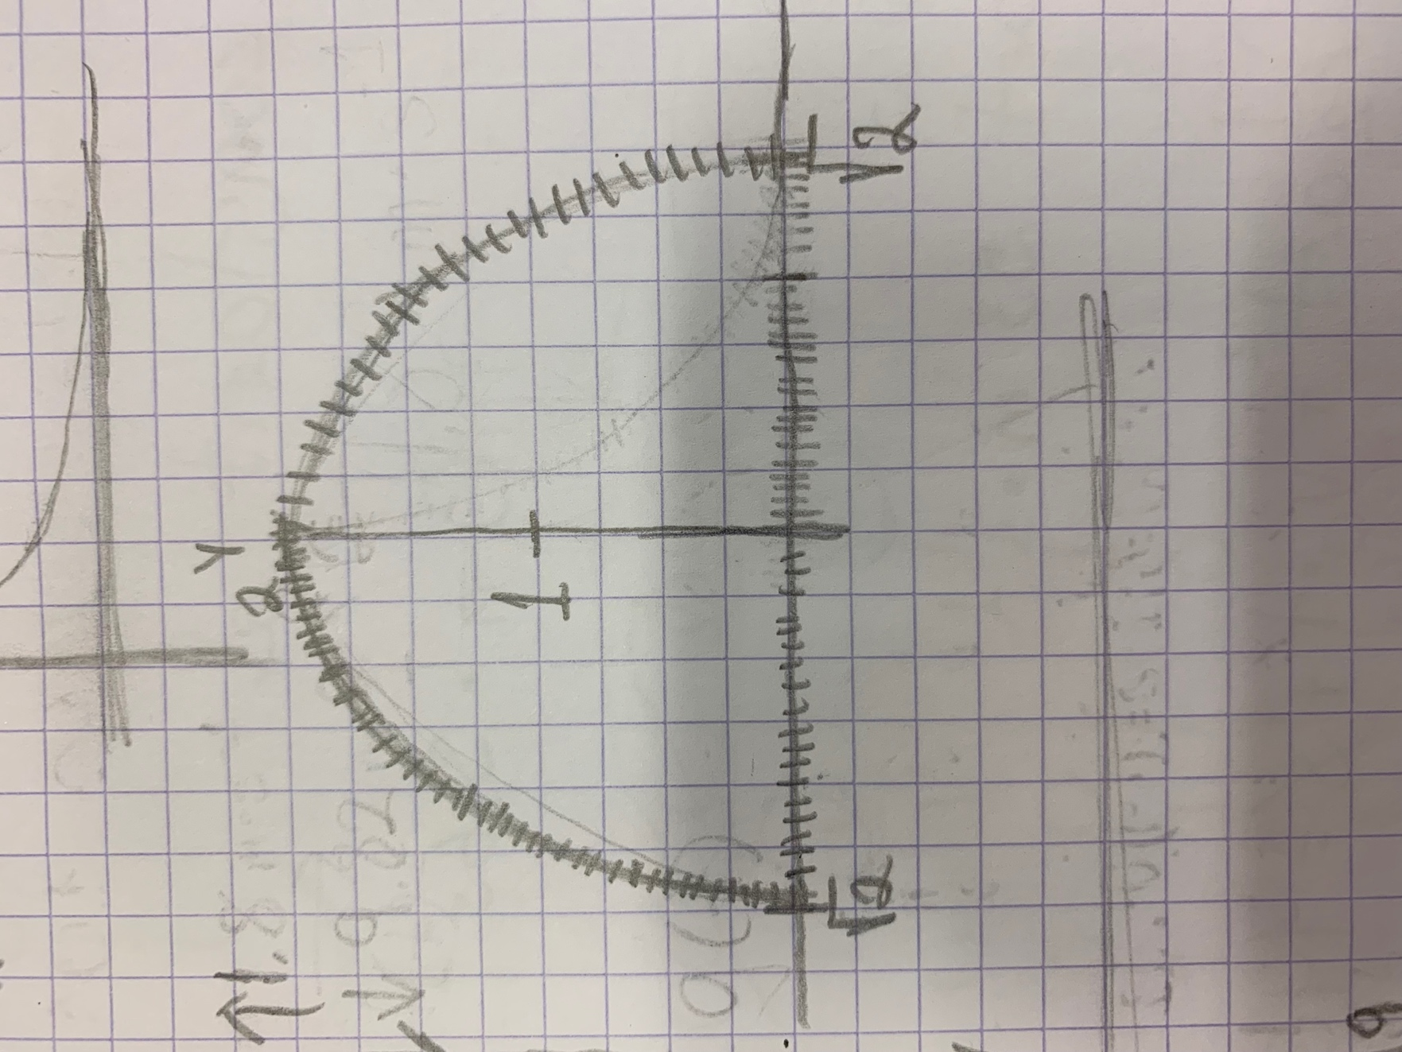

Randpunkterne er markeret med linjer på tværs af funktionen.

1. Find det kritiske punkt for f, og afgør om det er et lokalt maksimumspunkt, et lokalt minimumspunkt eller et saddelpunkt.

$f\left(x,y\right)=xy-x$

$∇f\left(x,y\right)=\left(\begin{aligned}y-1 \\ x\end{aligned}\right)=0=>\left(\begin{matrix}y=1 \\ x=0\end{matrix}\right)$

Det kritiske punkt for *f* kan da findes ved

=====

$\left(0,1\right)$

=====

$f^{''}xx\left(x,y\right)=0$

$f^{''}yy\left(x,y\right)=0$

$f^{''}xy\left(x,y\right)=1$

$D=0·0-1^{2}=-1$

Det kritiske punkt må da være:   
=============

Et saddelpunkt.

=============

1. Gør rede for, at f antager såvel en største som en mindste værdi på D.

For intervallerne gælder det, at de er til og med værdierne og at intervallerne derfor er lukkede, med den viden så vides der ud fra sætning 3.66 at *f* må antage sit største og mindste værdi blandt følgende punkter:

I dens randpunkter, hvor den har en parabel og en linje på x aksen.

Blandt det kritiske punkt der før blev fundet i 0,1. Da dette punkt var et saddelpunkt er det derfor hverken noget globalt eller lokalt minimum eller maksimum.

Punkter, hvor de partielt afledte af *f* ikke findes, men ud fra skitsen kan vi se, at funktionen er kontinuert i hele intervallet og de partielt afledte må da kunne findes i hele intervallet.

$-\sqrt{2}≤x≤\sqrt{2}$

$0≤y≤2-x^{2}$, hvor *y* antager sin største værdi når $2-x^{2}=2, x=0$

Så

$y_{min}=0$

$y_{max}=2$

$x_{min}=-\sqrt{2}$

$x_{max}=\sqrt{2}$

1. Find den største og den mindste værdi som f antager på D. Forklar din metode.

Til at finde den største værdi vil jeg først finde hjørne værdierne, på randen af funktionen samt dens nederst y værdi, hvor randen er på x aksen.

Hjørnerne:

$f\left(x,y\right)=xy-x$

$f\left(x,0\right)=-x$

========================

$f\left(-\sqrt{2},0\right)=-\left(-\sqrt{2}\right)=\sqrt{2}$

$f\left(\sqrt{2},0\right)=-\left(\sqrt{2}\right)=-\sqrt{2}$

========================

Den største værdi af y indsættes for y for at tjekke værdierne blandt dens rand.

$f\left(x,y\right)=x·\left(2-x^{2}\right)-x$

$f^{'}\left(x,y\right)={\left(-x^{3}+x\right)}^{'}=-3x^{2}+1=>x=±\sqrt{\frac{1}{3}}$

Den afledte for denne rand er dermed hverken voksende eller aftagende i disse punkter. Punkterne undersøges:

================================================

$f\left(\sqrt{\frac{1}{3}}, 2-x^{2}\right)=\sqrt{\frac{1}{3}}·\left(2-\frac{1}{3}\right)-\sqrt{\frac{1}{3}}=\frac{2\sqrt{3}}{9}≈0,38491$

$f\left(-\sqrt{\frac{1}{3}}, 2-x^{2}\right)=-\sqrt{\frac{1}{3}}·\left(2-\frac{1}{3}\right)-\left(-\sqrt{\frac{1}{3}}\right)≈-0,38491$

================================================

Randen ved x aksen undersøges også.

============

$f\left(x,0\right)=-x$

$f^{'}\left(x,0\right)=-1$

============

*Konklusion*

Den største værdi vil da kunne findes i hjørnepunktet:

========

$\left(-\sqrt{2},0\right)$

========

Og den mindste værdi må da kunne findes i det andet hjørnepunkt:

======

$\left(\sqrt{2},0\right)$

======

1. For ethvert tal a > 0 sætter vi

$$D_{a}=\left\{\left(x,y\right)∈R^{2}:0≤y≤2-ax^{2}\right\}$$

Find det naturlige tal a, som opfylder at (12,1) er et randpunkt for Da.

Skriv dit svar, et helt tal mellem 0 og 99.

Punktet indsættes med hvad der vides

$y=1$

$1=2-a·{\frac{1}{2}}^{2}=2-\frac{a}{4}$

$4=8-a$

=====

$a= 4$

=====